LAB03
Tên: Lê Công Lợi
Lớp: CNPM2

BẢNG QUẢN LÝ KHÁCH SẠN
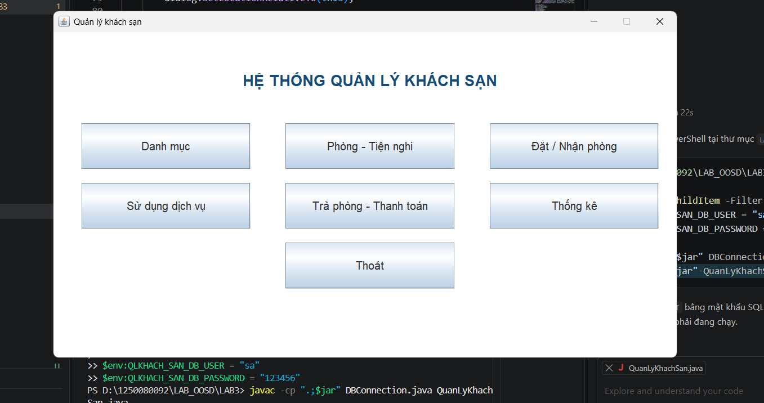

BẢNG DANH MỤC
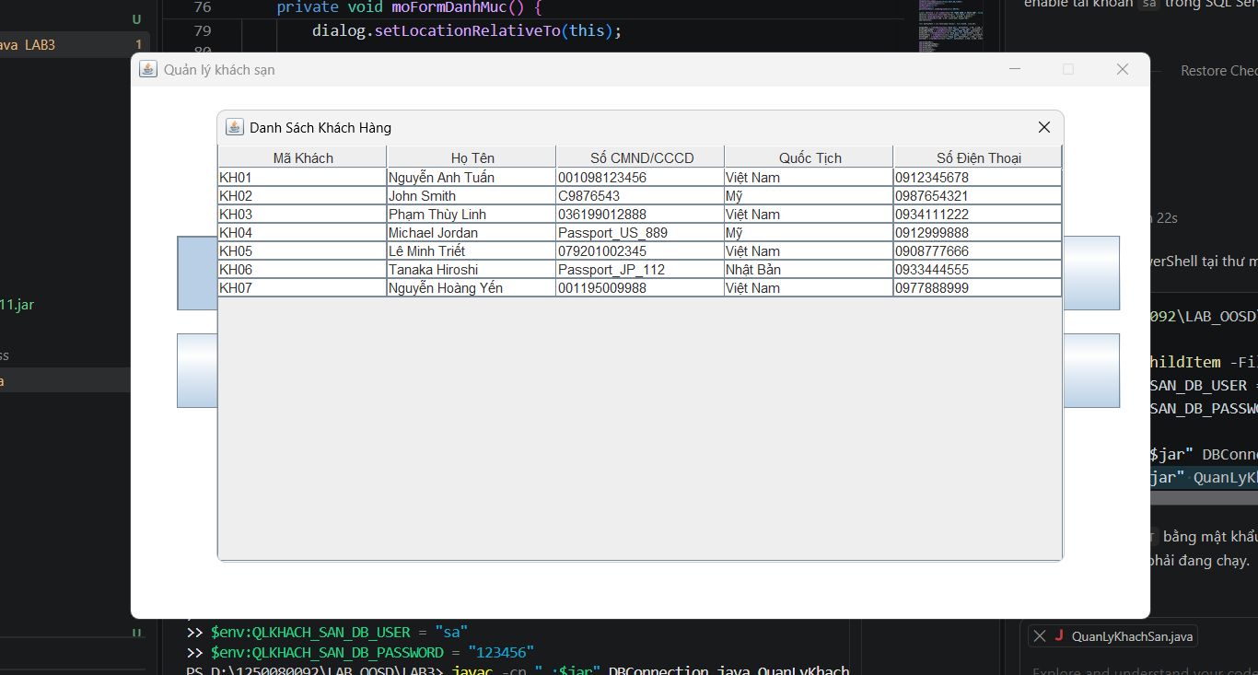

BẢNG DANH SÁCH PHÒNG VÀ TIỆN NGHI
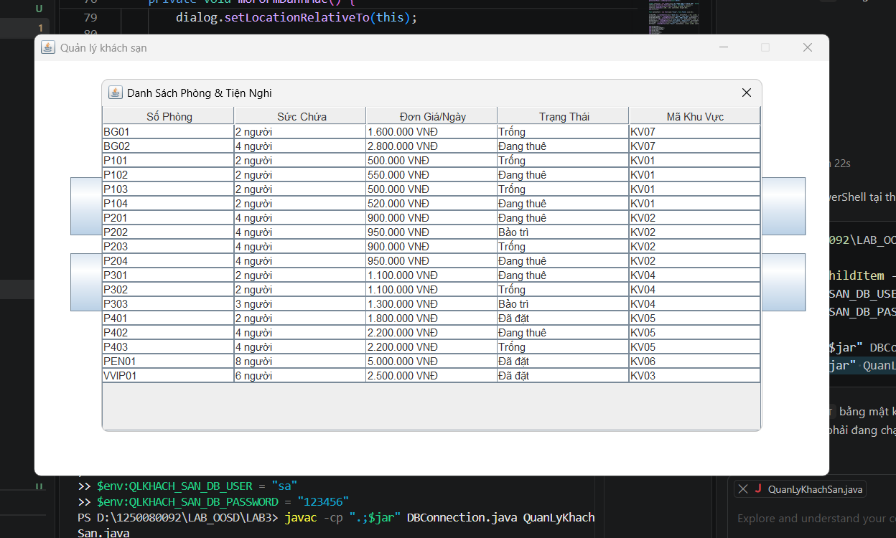

BẢNG ĐẶT VÀ NHẬN PHÒNG
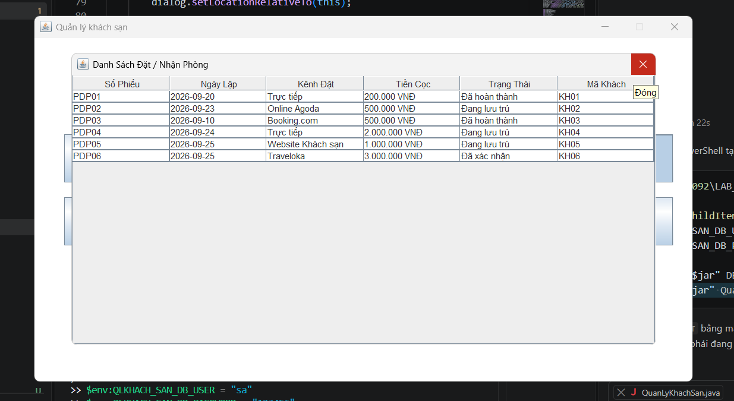

BẢNG DANH MỤC NHIỆM VỤ
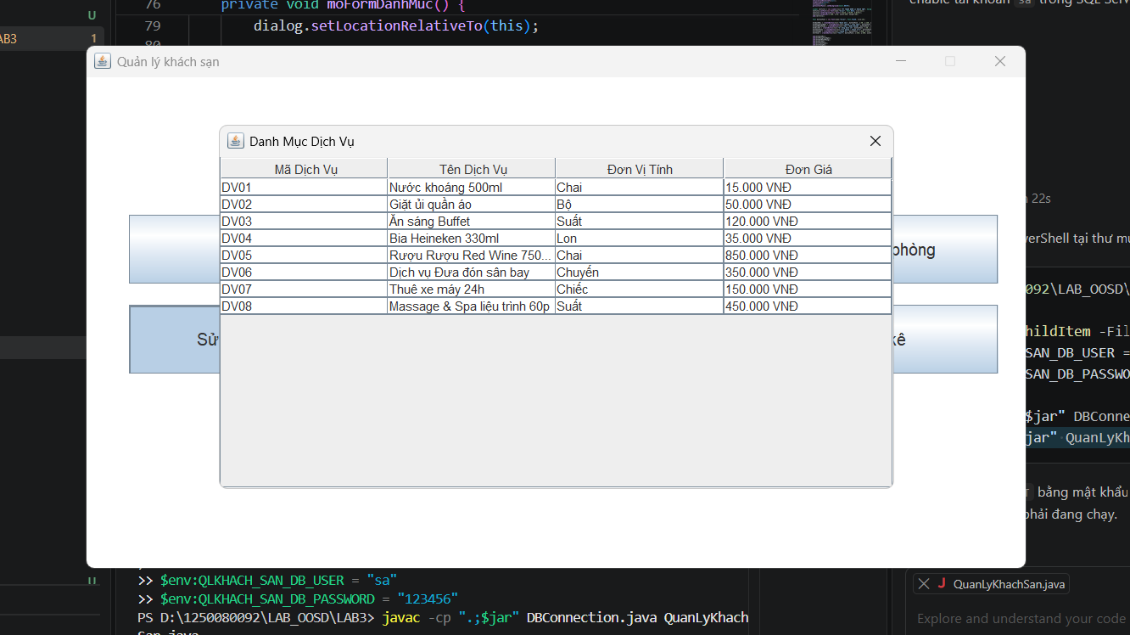

BẢNG THANH TOÁN VÀ HÓA ĐƠN
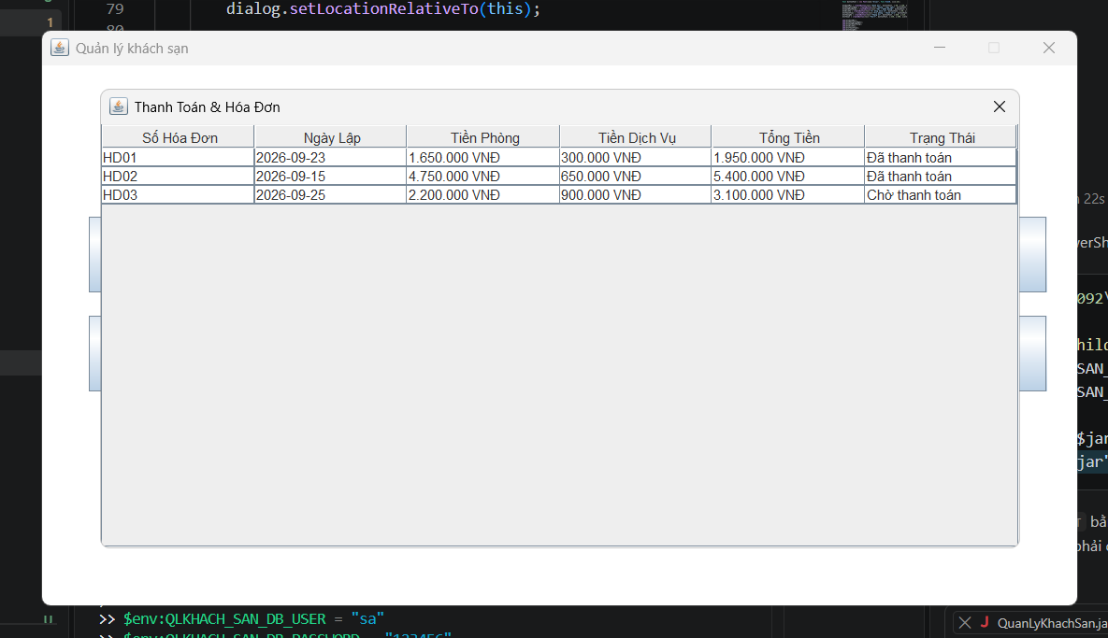

BẢNH THỐNG KÊ DOANH THU
